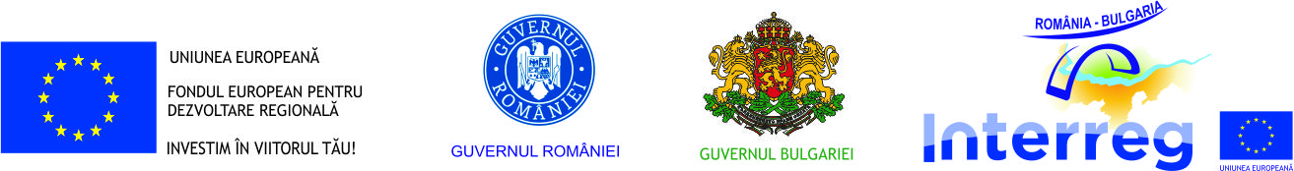
BIROUL REGIONAL PENTRU COOPERARE TRANSFRONTALIERĂ CĂLĂRAŞI PENTRU GRANIŢA ROMÂNIA-BULGARIA
Călărași, Zona Chiciu, parte din clădirea principală a imobilului reprezentând sediul Serviciului Public Transport Fluvial de Mărfuri și Călători la P.C.T.F Călărași (România) - Silistra (Bulgaria), jud. Călărași, tel: +40 242 313091, fax: +40 242 313092, e-mail: info@calarasicbc.ro, web: www.calarasicbc.ro

AGENDA

Conferința Anuală privind progresele înregistrate în implementarea

Programului Interreg V-A România-Bulgaria

16 noiembrie 2017
Sala de festivități a Morii Vechi din Balchik, Bulgaria

10.30 – 11.00 | Înregistrarea participanților  Interacțiunea informală cu participanții (cafea, apă)
11.00 – 11.30 | Cuvânt de deschidere
Reprezentanți:
- Municipalitatea Balchik
- Ministerul Dezvoltării Regionale, Administrației Publice și Fondurilor Europene din România (Autoritatea de Management)
- Ministerul Dezvoltării Regionale și Lucrărilor Publice din Bulgaria (Autoritatea Națională)
- Biroul Regional pentru Cooperare Transfrontalieră Călărași pentru granița România-Bulgaria (Secretariat Comun pentru Programul Interreg V-A România-Bulgaria)
11.30 – 12.00 | Programul Interreg V-A România-Bulgaria
- Prezentarea stadiului implementării Programului Interreg V-A România-Bulgaria: obiective, rezultate, așteptări
12:00 – 12:40 | Prezentarea unor proiecte finanțate în cadrul Programului Interreg V-A România-Bulgaria – partea 1
- Proiect „Educația pentru Școala ecologică pentru Promovarea utilizării eficiente atât a patrimoniului cultural și natural, cât și a resurselor”, ROBG-3, BL: Asociația Centrul de Dezvoltare Montanesium
- Proiect “Dunărea – un fluviu încărcat de istorie”, ROBG-6, BL: Fundația “Open Hand” OHF – Pleven
12:40 – 13:10 | Conferință de presă
13:10 – 14:00 | Prezentarea unor proiecte finanțate în cadrul Programului Interreg V-A România-Bulgaria – partea 2
- Proiect “Valorificarea culturii autentice pentru turismul transfrontalier”, ROBG-13, BL: Asociația "Parteneriate regionale pentru dezvoltare durabilă - Vidin" (ARPSD - Vidin)
- Proiect "Aventura cu balonul – un nou produs turistic comun", ROBG-14, BL: Agenția pentru dezvoltarea regională și centru de afaceri Vidin
- Proiect "E-bike net", ROBG-1, BL: Agenția pentru dezvoltarea regională și centru de afaceri Vidin
- Proiectarea film în format 2D, elaborat în cadrul proiectului "Promovare a patrimoniului regional cultural în 3D - ARCH 3D", ROBG-15
14.00 – 15.00 | Prânz de lucru
15.00 – 15.30 | Program artistic – Ansamblul folcloric din Balchik
15:30 – 16:00 | Prezentarea unei expoziții de fotografii și a unui stand cu materiale promoționale realizate în contextul proiectelor finanțate în cadrul Programului Interreg V-A România-Bulgaria

